Фрагмент занятия по теме « Les alliés : la France et l’Union Soviétique pendant la seconde guerre mondiale »
«Союзники: Франция и Советский Союз в годы второй мировой войны».

Niveau B1
Уровень: B1

Objectif : Le travail avec les documents iconographiques.

Le professeur présente les documents iconographiques aux élèves et leur pose les questions sur tous les documents.

- Quel est le type de ces documents ?
- Qui sont les auteurs ? Est-ce qu’il y a la légende ?
- Identifier l’époque de ces documents, justifiez votre réponse.
- Quels évènements ont eu lieu à Paris en 1944 ?
- Quelles sont les personnalités les plus importantes de cette époque ?
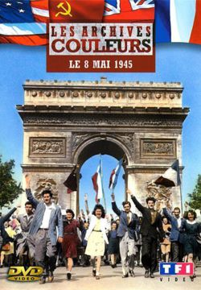
DOC. 1
Ensuite on travaille sur chaque document. Les questions à poser.
- Que signifie la date sur le documents ?
- Cette photo est prise où ? Justifiez votre réponse.
- Qui voyez-vous au premier plan ? De quelle humeur sont-ils ?
- Les drapeaux de quels pays sont représentés sur le documents ? Pourquoi
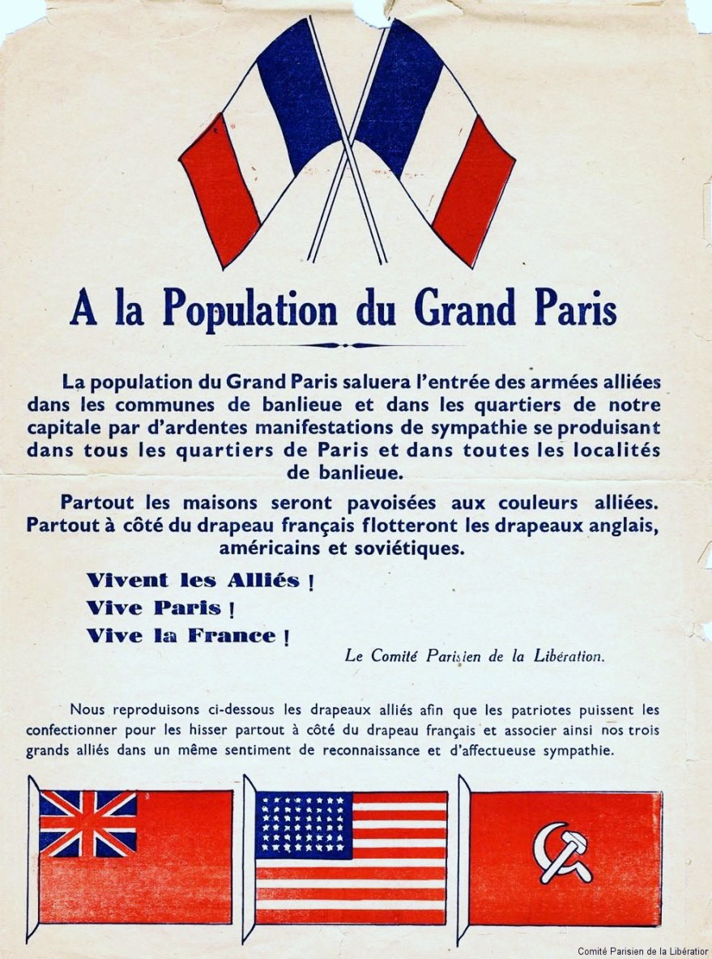
DOC. 2
- Qui a créé ce document ? Pour quel but ?
- A qui s’adresse les auteurs?
- Le document n’est pas daté, mais on pourrait préciser le mois et l’année de sa parution, faites-le. Justifiez votre réponse.
- Comment comprenez-vous le groupe de mot « Le Grand Paris » ?
- A quoi appelle le Comité de la Libération ?
Pour l’ensemble des documents.
- Qu’est-ce qu’il y a de commun entre ces documents ?
- Quelles relations étaient entre la France et l’URSS dans cette époque ?
- Quelle était l’attitude des Français envers les Soviétiques ? Que disent ces photos ?

Conclusion : Bien que les Soviétiques n’aient pas participé à la libération de Paris, pour les Français, ils sont les alliés qui ont apporté leur pierre à l’édifice de la Victoire.

Le chéma à utiliser pour analyser un document iconographique.
INTRODUCTION :
- Le document à commenter est une photo en couleur / en noir et blanc qui a été réalisée par ... / on ne connaît pas le nom de l’auteur. A mon avis cette photo est prise ...
- Les ... indiquent que l’époque représentée est vraisemblablement le ... siècle.
- Quant au genre de cette photo, on pourrait dire que ... (portrait, paysage, nature morte, allégorie, scène historique, mythologique, religieuse, de la vie quotidienne…)
1 PARTIE :
Je voudrais commencer par la description du document.
(Qui ? Quoi ? Où ? Quand ? Comment ? Pourquoi ?) Personnages : combien (âge, portrait physique, vêtements) ? Situation : que font-ils ?
- La photo représente ...
- Nous voyons là ... à gauche en train de ... .
- La scène se déroule...
- A l’arrière plan on voit ....

2 PARTIE :
Et maintenant je vais imaginer ce que cette photo illustre.
Vous répondez aux questions :
- Je crois que le public cible est...
- L’auteur a voulu suggérer que le problème de ... est très actuel et brûlant à notre époque. / Par cette photo l’auteur voudrait attirer(retenir, solliciter) l’attention au problème de ... / Il voudrait solliciter l’attention des lecteurs / Il voudrait que nous pensions à ... / Il pose le problème de ... / Il aimerait dire que .../ Il fait remarquer que.../ Il apelle l’attention sur qqch

